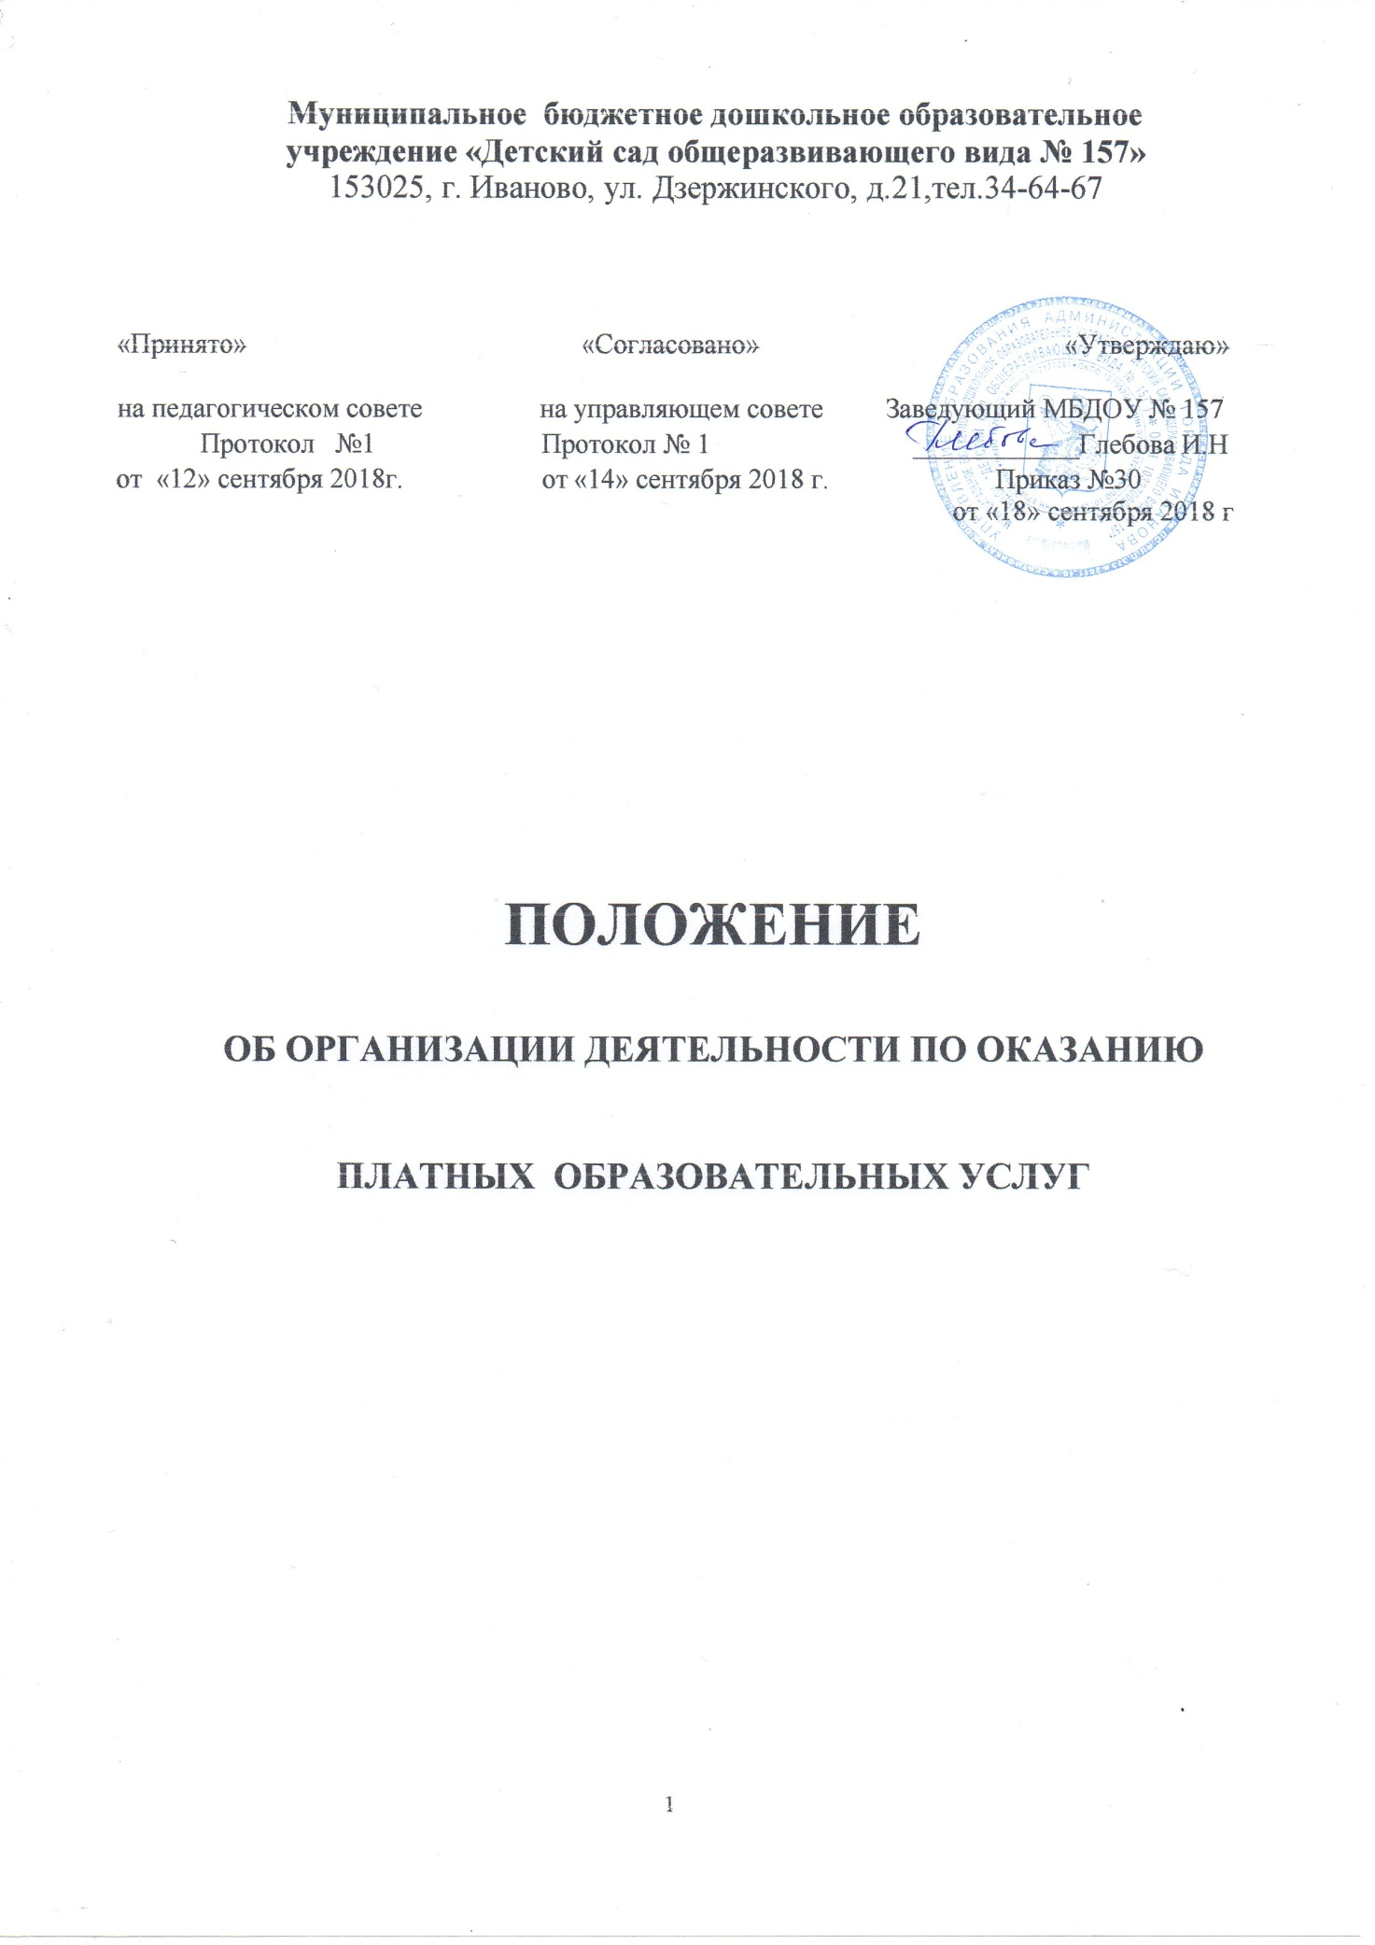

1. Общие положения

1.1. Понятия, применяемые в положении:
«заказчик» - физическое лицо, имеющее намерение заказать либо заказывающее платные образовательные услуги на основании договора;
«исполнитель» - организация, осуществляющая образовательную деятельность и предоставляющая платные образовательные услуги обучающемуся.
1.2. Правовая основа предоставления платных образовательных услуг:
- Положение разработано в соответствии с Законом РФ от 07.02.1992 № 2300-1 «О защите прав потребителей», Федеральным законом от 29.12.2012 № 273-ФЗ «Об образовании в Российской Федерации», Федеральным законом от 08.05.2010 № 83-ФЗ «О внесении изменений в отдельные законодательные акты Российской Федерации в связи с совершенствованием правового положения государственных (муниципальных) учреждений», Постановлением Правительства Российской Федерации от 15.08.2013 № 706 «Об утверждении Правил оказания платных образовательных услуг», приказом управления образования Администрации города Иванова № 381 от 09.09.2013 г. «Об утверждении Положения об оказании платных образовательных услуг в муниципальных образовательных организациях города Иванова», приказом управления образования Администрации города Иванова № 563 от 17.09.2015 г. «О внесении изменений в приказ управления образования Администрации города Иваново от 09.09.2013 г. № 381 «Об утверждении Положения об оказании платных образовательных услуг в муниципальных образовательных организациях города Иванова»», приказом управления образования Администрации города Иванова № 173 от 19.03.2018 г. «О внесении изменений в приказ управления образования Администрации города Иваново от 09.09.2013 г. № 381 «Об утверждении Положения об оказании платных образовательных услуг в муниципальных образовательных организациях города Иванова»», в целях упорядочивания деятельности муниципального бюджетного дошкольного образовательного учреждения «Детский сад общеразвивающего вида №157» в части предоставления платных образовательных услуг.
1.3. Платные образовательные услуги предоставляются муниципальным бюджетным дошкольным образовательным учреждением «Детский сад общеразвивающего вида №157» (далее по тексту - образовательное учреждение) с целью всестороннего удовлетворения образовательных потребностей населения (далее по тексту - заказчики) и укрепления материально-технической базы образовательной организации.
  - В соответствии с пунктом 1 статьи 101Федерального закона от 29.12.2012 № 273-ФЗ «Об образовании в Российской Федерации» образовательное учреждение вправе осуществлять образовательную деятельность за счет средств физических и (или) юридических лиц по договорам об оказании платных образовательных услуг.
  - Исполнитель вправе оказывать платные образовательные услуги в соответствии с настоящим Положением, так как:
- имеет государственную лицензию на право ведения образовательной деятельности: регистрационный № 1285, серия 37ЛО1 № 000823, выданную Департаментом образования Ивановской области 10.02.2015 г.;
- такая деятельность предусмотрена Уставом;
- разработано и утверждено Положение о платных образовательных услугах;
- созданы условия в соответствии с действующими санитарными правилами и нормами для организации платных образовательных услуг.
  - Платные образовательные услуги не могут быть оказаны вместо образовательной деятельности, финансовое обеспечение которой осуществляется за счет образовательных средств соответствующего бюджета. Средства, полученные исполнителем при оказании таких платных образовательных услуг, возвращаются лицам, оплатившим эти услуги.
  - Отказ заказчика от предлагаемых ему платных образовательных услуг не может быть причиной изменения объема и условий уже предоставляемых ему исполнителем образовательных услуг.
  - Требования к оказанию платных образовательных услуг, в том числе к содержанию образовательных программ, специальных курсов, определяются по соглашению сторон и могут быть выше, чем это предусмотрено федеральными государственными образовательными стандартами.
  - Образовательное учреждение обязано обеспечить оказание платных образовательных услуг в полном объеме в соответствии с дополнительными общеобразовательными программами и условиями договора об оказании платных образовательных услуг.
  - Увеличение стоимости платных образовательных услуг после заключения договора не допускается, за исключением увеличения стоимости оказания услуг с учетом уровня инфляции, предусмотренного основными характеристиками федерального бюджета на очередной финансовый год и плановый период.
  - Платные образовательные услуги в соответствии со ст.16 Закона РФ от 07.02.1992 № 2300-1 «О защите прав потребителей» оказываются с согласия родителей (законных представителей).
В целях обеспечения возможностей детей, осваивающих образовательную программу дошкольного образования, беспрепятственно получать платные образовательные услуги по дополнительным общеобразовательным программам, образовательное учреждение должно с согласия родителей (законных представителей) детей предоставлять возможность ребенку на время получения платных образовательных услуг по дополнительным общеобразовательным программам прекратить пребывание в группе, в которой ему оказывается услуга по реализации образовательной программы дошкольного образования.
  - Оказание платных образовательных услуг не может наносить ущерб или ухудшать качество предоставления основных образовательных услуг.
  - Платные образовательные услуги определяются на учебный год (с октября по май), зависят от запросов детей и их родителей и включаются (по их выбору) в договор.
  - Платные образовательные услуги, в соответствии с постановлением Правительства РФ № 239 от 07.03.1995 «О мерах по упорядочению государственного регулирования цен (тарифов)», не входят в перечень услуг, цены на которые регулируются на государственном уровне или уровне субъекта Федерации, поэтому ДОУ оказывает дополнительные платные услуги по договорным ценам.
1.15. К платным образовательным услугам не относятся:
- снижение установленной наполняемости групп, деление их на подгруппы при реализации основных образовательных программ;
- реализация основных общеобразовательных, в том числе обеспечивающих дополнительную (углубленную) подготовку обучающихся по отдельным предметам, в соответствии со статусом образовательного учреждения;
- индивидуальные и групповые занятия за счет часов, отведенных в основных общеобразовательных программах.
Привлечение на эти цели средств заказчика не допускается.
Не могут также считаться платными услуги: психологическое сопровождение образовательной деятельности, коррекционная работа.
1.16. Программы платного дополнительного образования в образовательном учреждении реализуются через работу групп, кружков, студий, секций и других форм по обучению, направленных на всестороннее развитие гармоничной личности.

2.Условия предоставления платных образовательных услуг

2.1. В оказании платных образовательных услуг участвует заказчик (родитель (законный представитель несовершеннолетнего обучающегося)) и образовательное учреждение (исполнитель).
2.2. До момента начала оказания платных образовательных услуг в образовательном учреждении издаются следующие документы, регулирующие оказание данных услуг в образовательном учреждении:
- приказ об оказании данных услуг;
- калькуляция на каждую услугу;
- штатное расписание.
  - Режим занятий (работы) по перечню платных образовательных услуг устанавливается образовательным учреждением самостоятельно.
  - Количество часов, предлагаемых в качестве платной образовательной услуги, должно соответствовать возрастным и индивидуальным особенностям обучающихся.
  - Образовательное учреждение обязано создать условия для предоставления платных образовательных услуг с учетом требований действующих санитарно-эпидемиологических правил и нормативов для образовательных учреждений.
  - Педагогическая деятельность по реализации дополнительных общеобразовательных программ осуществляется лицами, имеющими среднее профессиональное или высшее образование ( в том числе по направлениям соответствующим направлениям дополнительных общеобразовательных программ, реализуемых в ДОУ) и отвечающих квалификационным требованиям , указанным в квалификационных справочниках и профессиональным стандартам. МБДОУ вправе привлекать к реализации дополнительных общеобразовательных программ лиц. Получающих высшее или среднее профессиональное образование в рамках укрупненных групп направлений подготовки высшего образования и специального среднего профессионального образования «Образование и педагогические науки» в случае рекомендации аттестационной комиссии и соблюдения требований, предусмотренных квалификационными справочниками».
  - Работа по оказанию платных образовательных услуг осуществляется за пределами основного рабочего времени работников образовательного учреждения.
  - Педагогический работник организации, осуществляющей образовательную деятельность, в том числе в качестве индивидуального предпринимателя, не вправе оказывать платные образовательные услуги обучающимся в данной организации, если это приводит к конфликту интересов педагогического работника.
  - Руководство деятельностью образовательного учреждения по оказанию платных образовательных услуг населению осуществляет руководитель учреждения, который в установленном порядке осуществляет административное руководство, контролирует и несет ответственность за финансово-хозяйственную деятельность, соблюдение финансовой и трудовой дисциплины, сохранность собственности, материальных и других ценностей.
  - Платные образовательные услуги, оказываемые образовательным учреждением, оформляются договором на оказание платных образовательных услуг с заказчиками.
  - Образовательное учреждение обязано заключить договор на оказание платных образовательных услуг при наличии возможности оказать запрашиваемую образовательную услугу и не вправе оказывать предпочтение одному заказчику перед другим заказчиком в отношении заключения договора.
  - Образовательное учреждение обязано до заключения договора и в период его действия предоставлять заказчику достоверную информацию о себе и об оказываемых платных образовательных услугах, обеспечивающую возможность их правильного выбора.
Исполнитель обязан довести до заказчика информацию, содержащую сведения о предоставлении платных образовательных услуг в порядке и объеме, которые предусмотрены Законом Российской Федерации от 07.02.1992 № 2300-1 «О защите прав потребителей» и Федеральным законом от 29.12.2012 № 273-ФЗ «Об образовании в Российской Федерации».
Данная информация предоставляется исполнителем в месте фактического осуществления образовательной деятельности и размещается на сайте образовательного учреждения.
Сведения, указанные в договоре на оказание платных образовательных услуг должны соответствовать информации, размещенной на сайте образовательного учреждения.
  - При заключении договора на оказание платных образовательных услуг заказчики должны быть ознакомлены с Уставом образовательного учреждения, контактными данными учредителя (по требованию), настоящим Положением об оказании платных образовательных услуг и другими нормативными актами и финансовыми документами, определяющими порядок и условия оказания платных образовательных услуг в данном образовательном учреждении.
  - Договор заключается в письменной форме в 2-х экземплярах, один из которых находится у образовательного учреждения, другой - у заказчика.
  - Заказчики обязаны оплачивать оказываемые дополнительные образовательные услуги в порядке и в сроки, указанные в договоре на оказание платных образовательных услуг, и получать документ, подтверждающий оплату платных образовательных услуг.

3.Ответственность исполнителя и заказчика

3.1. За неисполнение либо ненадлежащее исполнение обязательств по договору исполнитель и заказчик несут ответственность, предусмотренную договором и законодательством Российской Федерации.
3.2. При обнаружении недостатков оказанных платных образовательных услуг, в том числе оказания их не в полном объеме, предусмотренном дополнительными общеобразовательными программами, учебным планом, заказчик вправе по своему выбору потребовать:
а) безвозмездного оказания платных образовательных услуг, в том числе оказания платных образовательных услуг в полном объеме в соответствии с дополнительными общеобразовательными программами, учебным планом и договором;
б) соответствующего уменьшения стоимости оказанных платных образовательных
услуг;
в) возмещения понесенных им расходов по устранению недостатков оказанных
платных образовательных услуг своими силами или третьими лицами.
3.3. Заказчик вправе отказаться от исполнения договора и потребовать полного возмещения убытков, если в установленный договором срок недостатки оказанных образовательных услуг не устранены исполнителем. Заказчик также вправе расторгнуть договор, если им обнаружены существенные недостатки оказанных платных образовательных услуг или иные существенные отступления от условий договора.
3.4. Если исполнитель своевременно не приступил к оказанию образовательных услуг или если во время оказания образовательных услуг стало очевидным, что оно не будет осуществлено в срок, а также в случае просрочки оказания образовательных услуг, заказчик вправе по своему выбору:
а) назначить образовательному учреждению новый срок, в течение которого образовательное учреждение должно приступить к оказанию образовательных услуг и (или) закончить оказание образовательных услуг;
б) поручить оказать образовательные услуги третьим лицам за разумную цену и
потребовать от образовательного учреждения возмещения понесенных расходов;
в) потребовать уменьшения стоимости образовательных услуг;
г) расторгнуть договор.
3.5. Заказчик вправе потребовать полного возмещения убытков, причиненных ему в связи с нарушением сроков начала и (или) окончания оказания образовательных услуг, а также в связи с недостатками оказанных образовательных услуг.
3.6. По инициативе исполнителя договор может быть расторгнут в одностороннем порядке в следующем случае:
- просрочка оплаты стоимости платных образовательных услуг;
-невозможность надлежащего исполнения обязательств по оказанию платных образовательных услуг вследствие действий (бездействия) обучающегося.

Финансовая деятельность

4.1. На оказание каждой платной образовательной услуги составляется калькуляция в расчете на одного получателя этой услуги.
Образовательное учреждение по обращению заказчика обязано ознакомить заказчика получаемой платной образовательной услуги с калькуляцией.
Расчет дохода по каждому виду услуги осуществляется с учетом посещаемости. Коэффициент посещаемости рассчитывается образовательным учреждение самостоятельно.
При увеличении количества получателей услуги в течение года по каждому виду услуги на 20% не позднее 10 дней производится перерасчет дохода.
Образовательное учреждение может использовать и другие варианты учета выпавших расходов при расчете дохода по каждому виду услуги.
Калькуляция на одного получателя услуги и расчет дохода по каждому виду услуги является приложениями к сводной расшифровке к плану финансово-хозяйственной деятельности доходов и расходов на оказание платных образовательных услуг, которая согласовывается начальником управления образования Администрации города Иванова.
4.2. Средства от оказания платных образовательных услуг зачисляются на лицевой счет образовательного учреждения, открытый в Финансово-казначейском управлении Администрации города Иванова.
4.3. Образовательное учреждение вправе снизить стоимость платных образовательных услуг по договору об оказании платных образовательных услуг с учетом покрытия недостающей стоимости платных образовательных услуг за счет собственных средств образовательного учреждения, в том числе средств, полученных от приносящей доход деятельности, добровольных пожертвований. Основания и порядок снижения стоимости платных образовательных услуг устанавливаются локальным нормативным актом и доводятся до сведения заказчиков.
4.4. Средства, полученные образовательными учреждениями от оказания платных образовательных услуг, расходуются в соответствии с планом финансово-хозяйственной деятельности образовательного учреждения, в том числе на заработную плату и начисления на оплату труда, в размере не более 75% от общего объема планируемых доходов. При этом объем средств на заработную плату административно-технического персонала не должен превышать 25% от средств на выплату заработной платы и начислений на оплату труда.
Расходы на развитие (укрепление) материально-технической базы и обеспечение деятельности учреждения (увеличение стоимости основных средств, увеличение стоимости материальных запасов, услуги связи, транспортные услуги, работы и услуги по содержанию имущества, прочие работы и услуги, прочие расходы, в том числе оплата пени и штрафов, оплата налогов, в качестве объекта налогообложения по которым признается имущество учреждения, с учетом коэффициента платной деятельности, рассчитанным в соответствии с постановлением Администрации г. Иванова от 21 декабря 2015 г. N 2606 "Об утверждении порядка формирования муниципального задания на оказание муниципальных услуг (выполнение работ) в отношении муниципальных учреждений города Иванова и финансового обеспечения выполнения муниципального задания") должны составлять не менее 20% от общего объема поступлений доходов от оказания платных услуг.
Оплата коммунальных услуг должна составлять не менее 5 % от общего объема поступлений доходов от оказания платных услуг.
В случае увеличения доходов от оказания платных образовательных услуг, дополнительные средства расходуются пропорционально направлениям расходов, указанных в данном пункте».
4.5.Доход образовательного учреждения от предоставления платных образовательных услуг используется образовательным учреждением в соответствии с уставными целями.
4.6. Ответственность за качество предоставления платных образовательных услуг несет руководитель образовательного учреждения в установленном порядке.
4.7. Контроль за деятельностью образовательных учреждений по оказанию платных образовательных услуг заказчикам осуществляют управление образования Администрации города Иванова, орган общественного управления образовательного учреждения в соответствии с уставом учреждения (управляющий совет).
4.8.По запросам родителей для детей оказываются следующие платные образовательные услуги:
1.Школа раннего развития «Развивайка»
2.Группа «Нескучный выходной»
3.Группа раннего развития
4.Группа «Вечернего пребывания»
4.9.Оплата за предоставленные платные услуги за выбранное количество занятий производится через кассы Сбербанка или кассы коммунальных платежей до 10 числа текущего месяца на р/с Финансово- казначейского управления г. Иваново.
4.10. Перерасчет по платным образовательным услугам производится в случае неполучения обучающимися платных образовательных услуг.

